**Oefening ‘kernkwadranten’(wat kan ik)**

Deze oefening past bij het onderdeel ‘wat kan ik’ uit het loopbaanmodel van De OntwikkelAcademie. Hieronder de QR code en link naar het bijbehorende filmpje.

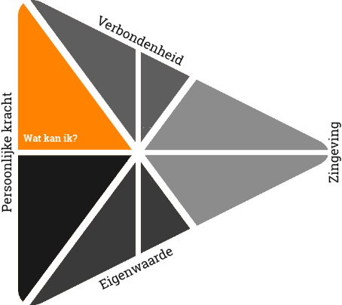

**https://www.youtube.com/watch?v=c7sxbHuLNf0&t=10s**

Een **kernkwaliteit** is een positieve eigenschap, iets van jou, jouw wezen, jouw kern. Een kernkwaliteit geeft je kracht, inspireert en bezielt. Het is een kracht die in potentie aanwezig is, een mogelijkheid die je kunt inzetten in je handelen in deze wereld. Zelf denk je al gauw dat die kwaliteit, die zo kenmerkend is voor jou, niet zo bijzonder is: ‘Dat kan toch iedereen’, is al gauw de gedachte. Dat komt omdat die kwaliteit zo vanzelfsprekend is voor jezelf, dat je hem niet of nauwelijks opmerkt als een kernkwaliteit van jezelf. En wellicht vind je dat ook anderen die kwaliteit zouden behoren te hebben, als behorend tot het gedragsarsenaal van de mens. De ene mens heeft echter andere kernkwaliteiten dan de andere.

Een kernkwaliteit kun je ontdekken door het kernkwadranten model in te vullen. Daniel Offman is degene geweest die dit het eerste omschreven heeft. Wat hij eigenlijk zegt is dat je kernkwaliteiten, je valkuilen, je allergie en je uitdagingen met elkaar samenhangen. Hieronder zie je een voorbeeld. Van iemand is de kernkwaliteit **bescheidenheid**. Als je té bescheiden bent wordt het een valkuil, dat is bij deze persoon **geslotenheid/verlegenheid**. Het positief tegenovergestelde daarvan is **jezelf laten zien**, dit is dan je uitdaging. En als iemand té veel van zichzelf laat zien wordt die persoon opdringerig/brutaal. Voor iemand wiens kernkwaliteit het is om bescheiden te zijn, zit iemand die opdringerig is (volgens deze theorie) in zijn/haar allergiezone.

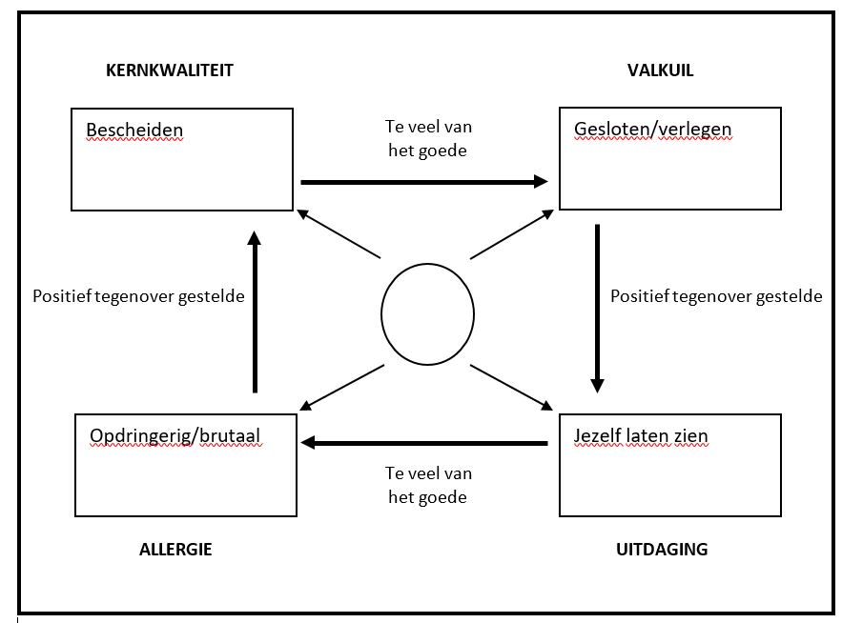

Het leuke aan deze oefening is dat je hem ook anders kunt insteken. Je kunt ook beginnen bij iets wat je valkuil is, en zo het model invullen. Of iets wat je allergie is.

De opdracht is om 3 van deze kernkwadranten in te vullen en de 3 kernkwaliteiten die eruit voort komen in te vullen op het werkblad (laatste pagina). Je kunt ze hieronder invullen. Begin 1 keer bij iets waarvan je al weet dat het een kernkwaliteit is, begin 1 keer bij één van je valkuilen en vul hem dan verder in en bij de derde kun je beginnen met dingen waar je je aan ergert bij anderen (‘allergie’

**KERNKWALITEIT**

**VALKUIL**

Te veel van

het goede

Positief tegenover gestelde

Positief tegenover gestelde

Te veel van

het goede

**ALLERGIE**

**UITDAGING**

**KERNKWALITEIT**

**VALKUIL**

Te veel van

het goede

Positief tegenover gestelde

Positief tegenover gestelde

Te veel van

het goede

**ALLERGIE**

**UITDAGING**

**KERNKWALITEIT**

**VALKUIL**

Te veel van

het goede

Positief tegenover gestelde

Positief tegenover gestelde

Te veel van

het goede

**ALLERGIE**

**UITDAGING**

De 3 kernkwaliteiten die door het doen van deze oefening bij jou naar voren zijn gekomen, zijn:

1.

2.

3.

Vul deze in, op het werkblad op de volgende pagina.

Het mooie van kernkwadranten is dat je ze ook goed bij sollicitaties kunt gebruiken. Stel dat je als kernkwaliteit verantwoordlijkheidsgevoel hebt, hoort daar bijvoorbeeld als valkuil bij dat je minder stressbestendig bent. En dat is geen probleem. Als een baan bij je past, moet daar ruimte zijn voor zowel je verantwoordelijkheidsgevoel als het minder stressbestendig zijn. Die kunnen nu eenmaal niet goed zonder elkaar. Het is juist sterk om dit soort ‘sterkten’ en ‘zwakten’ allebei te erkennen en ook samen te noemen bij een sollicitatiegesprek.



**Naam:**

**Wat wil ik?**(oefening ‘wat wil ik niet?’)

**Zelfcompassie**(oefening ‘brief 80-jarige ik’)

**Persoonlijk leiderschap**(oefening ‘uit je comfortzone’)

**Zichtbaar zijn**(oefening ‘netwerken’)

**Wat kan ik?**(oefening ‘kernkwadranten’)

**Wie ben ik?**(oefening ‘Uit welk nest kom ik’)

**En nu concreet**(oefening ‘Nationale Beroepengids’)

**Missiegedreven**  
(oefening ‘waar frustreer jij je aan?’)